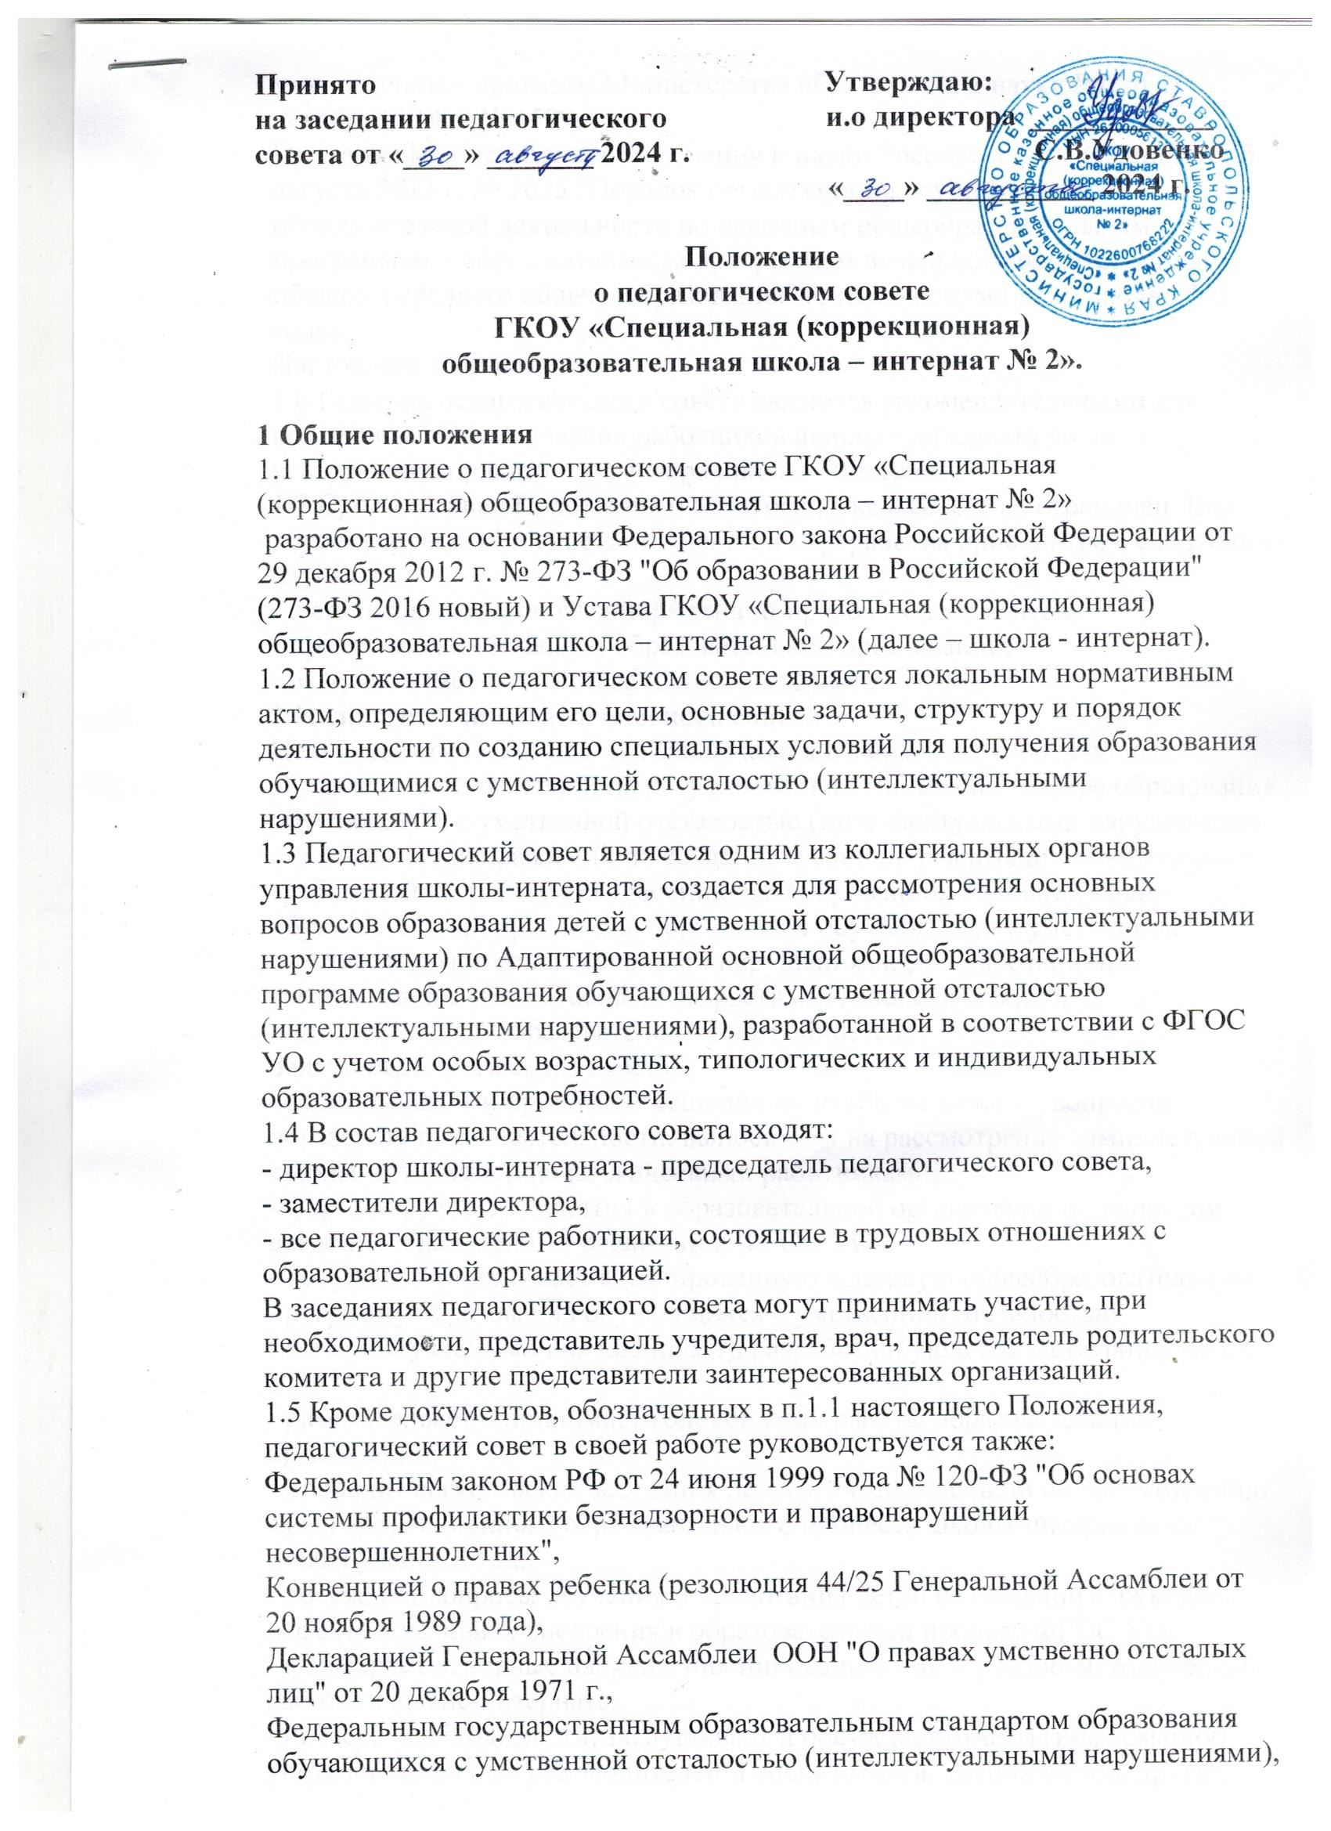

утвержденным приказом Министерства образования и науки РФ от 19 декабря 2014 г. № 1599;

Приказом Министерства образования и науки Российской Федерации от 30 августа 2013 г. № 1015 "Порядок организации и осуществления образовательной деятельности по основным общеобразовательным программам – образовательным программам начального общего, основного общего и среднего общего образования" (с изменениями на 17 июля 2015 года);

Настоящим положением.

1.6 Решения педагогического совета являются рекомендательными для коллектива педагогических работников школы - интерната до их утверждения приказом директора школы - интерната.

1.7 Срок действия Положения о педагогическом совете не ограничен. Его корректировка, внесение дополнений и переработка проводится в следующих случаях:

- в связи с выходом новых нормативно-правовых документов;

- при изменении названия образовательной организации;

- в случае изменения Устава школы-интерната.

**2 Цель и задачи педагогического совета**

Цель педагогического совета заключается в выработке коллективных управленческих решений по регулированию отношений в сфере образования обучающихся с умственной отсталостью (интеллектуальными нарушениями), определению направлений по созданию условий реализации обязательных требований ФГОС УО по усвоению адаптированной основной обще-образовательной программы образования обучающихся с умственной отсталостью (интеллектуальными нарушениями), разработанной в соответствии с учетом особых возрастных, типологических и индивидуальных образовательных потребностей.

Задачи педагогического совета:

- рассматривает и принимает решения по наиболее важным вопросам образовательной деятельности, выносимым на рассмотрение администрацией школы-интерната и педагогическими работниками;

- формулирует мероприятия в образовательной организации по вопросам введения и дальнейшей реализации ФГОС УО;

- обсуждает и принимает адаптированную основную общеобразовательную программу образования обучающихся с умственной отсталостью (интеллектуальными нарушениями), разработанную в соответствии с ФГОС УО;

- рассматривает и принимает годовой план работы образовательной организации;

- проводит августовские заседания педагогического совета по рассмотрению задач коррекционного образовательного процесса школы-интерната на новый учебный год;

- обсуждает вопросы обучения и воспитания детей со сложной структурой дефекта в условиях внедрения в образовательный процесс ФГОС УО;

- формирует основные направления инновационной и учебно-методической работы в школе-интернате;

- по мере необходимости, заслушивает и обсуждает отчеты (информация) учителей, классных руководителей и воспитателей, специалистов, других работников школы-интерната о работе и принимает по ним соответствующие решения;

- принимает решение о проведении промежуточной аттестации по результатам учебного года, о допуске обучающихся к экзамену по трудовому обучению выпускников школы-интерната, переводе обучающихся в следующий класс или об оставлении их на повторный курс, выдаче соответствующих документов об образовании.

- рассматривает вопрос об исключении из школы-интерната отдельных обучающихся за особые проступки и вносит предложение об их исключении на заседание Совета школы;

- решает вопрос о проведении устного экзамена (собеседования), утверждает итоговые оценки обучающихся выпускных классов;

- внедряет в практическую деятельность педагогических работников достижения педагогической науки и передового педагогического опыта.

**3. Организация работы педагогического совета**

3.1 Педагогический совет работает в соответствии с годовым планом школы-интерната.

Плановые заседания педагогического совета проводятся не реже 4 раз в год. В случае необходимости решения вопросов, входящих в компетенцию педагогического совета, по предложению председателя педагогического совета или большинства его членов могут проводиться внеплановые заседания.

3.2 На первом в новом учебном году заседании педагогический совет избирает сроком на один год секретаря, который работает на общественных началах.

3.3 Секретарь педагогического совета ведет протоколы заседаний, оформляет их в печатном виде, подписывает председателем и, после исполнения запланированных мероприятий ответственными лицами и соответствующих отметок об исполнении, для формирования специального дела подшивает в папку "Протоколы заседаний педагогического совета школы-интерната и документы к ним", согласно номенклатуре дел школы - интерната.

(Письмо Минобразования РФ от 20 декабря 2000 г. № 03-51/64 "Методические рекомендации по работе с документами в общеобразовательных учреждениях", приложение18, раздел 02, учебно-воспитательная работа).

3.4 Решения по обсуждаемым вопросам принимаются педагогическим советом путем открытого голосования и являются правомочными, если в заседании принимало участие не менее двух третей его членов и за принятие решения проголосовало простое большинство присутствующих. При равенстве голосов, решающим является голос председателя педсовета.

3.5 Организация выполнения решений педагогического совета является прерогативой его председателя – директора школ- интерната, а также ответственных лиц, определенных в решении.

3.6 Каждое заседание педагогического совета начинается с анализа выполнения решений предыдущего заседания совета.

3.7 Директор школы-интерната, как председатель педагогического совета, может воспользоваться правом вето и приостановить, в случае его несогласия с решением педагогического совета, выполнение его решений. В трехдневный срок директор, поставленный им в известность учредитель и представители педагогического совета должны ознакомиться с мотивиро-ванным мнением заинтересованных сторон и вынести окончательное решение по спорному вопросу.

**4 Права и ответственность педагогического совета**

4.1 Педагогический совет имеет право:

- рассматривать и принимать локальные акты школы-интерната (положения, правила, инструкции) в соответствии с компетенцией;

- приглашать за заседания представителей общественных организаций, учреждений, взаимодействующих со школо- интернатом по вопросам образования, родителей обучающихся, представителей учреждений, участвующих в финансировании образовательного учреждения и др.

Необходимость их приглашения определяется председателем педагогического совета.

Лица, приглашенные на заседание педагогического совета, пользуются правом совещательного голоса.

4.2 Педагогический совет ответственен за:

- выполнение плана работы;

- соответствие принятых решений законодательству Российской Федерации об образовании, о защите прав детства;

- компетентность и конкретность принимаемых решений.

**5 Документация педагогического совета**

5.1 Заседания педагогического совета оформляются протокольно. В протоколе фиксируется ход обсуждения вопросов, выносимых на педагогический совет, предложения и замечания членов педсовета.

Протоколы подписываются председателем и секретарем педагогического совета.

5.2 Протоколы о переводе обучающихся в следующий класс, о выпуске оформляются списочным составом и утверждаются приказом образовательной организации.

5.3 Нумерация протоколов ведется от начала учебного года.

5.4. Протоколы оформляются на бланках общеобразовательной организации.

Образец заполнения (ведения) протокола приведен в п.2.2 письма Минобразования РФ от 20 декабря 2000 г. № 03-51/64 "Методические рекомендации по работе с документами в общеобразовательных учреждениях".

5.5 Оформленные протоколы с соответствующими отметками о выполненных мероприятиях адресуются председателем совета в соответствующее дело, сформированное секретарем педагогического совета школы – интерната.